Сельская администрация  Турочакского сельского поселения  Турочакского района  Республики Алтай  ИНН 0407006895 ОГРН 1060407000015  Адрес: 649140, РеспубликаАлтай, с. Турочак, ул.Тельмана, 19,  тел: 8 (388-43) 22-3-43, 22-2-66, 22-0-89  Факс: 8 (388-43) 22-0-89,  e-mail: Turochak_SA@mail.ru | 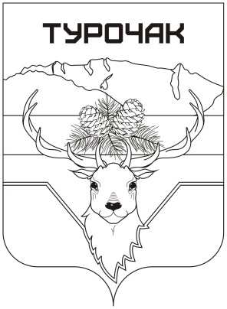 | Турачакаймактыҥ  jурт jеези  Республика Алтай  ИНН 0407006895 ОГРН 1060407000015  Адрес: 649140, Республика Алтай, j. Турачак, ор.Тельмана, 19,  тел: 8 (388-43) 22-3-43, 22-2-66, 22-0-89  Факс: 8 (388-43) 22-0-89,  e-mail: Turochak_SA@mail.ru

ПОСТАНОВЛЕНИЕ

от 5 августа 2021 года № 168

Об определении специальных мест для размещения предвыборных печатных агитационных материалов

В соответствии с п. 3 ст. 53 Федерального закона от 12.06.2002 № 67-ФЗ «Об основных гарантиях избирательных прав и права на участие в референдуме граждан Российской Федерации, п. 7 ст. 55 Федерального закона от 10.01.2003г. № 19-ФЗ «О выборах Президента Российской Федерации», п. 9 ст. 68 Федерального закона от 22.02.2014 № 20-ФЗ «О выборах депутатов Государственной Думы Федерального Собрания Российской Федерации», руководствуясь Уставом МО «Турочакское сельское поселение» Турочакского района Республики Алтай,
постановляет:
1. Определить и оборудовать на территории муниципального образования Турочакского сельского поселения специальные места для размещения предвыборных печатных агитационных материалов в соответствии с перечнем согласно приложению 1.
2. В целях организации непрерывного процесса проведения выборов в случаях невозможности работы избирательных комиссий в имеющихся помещениях определить резервное помещение (пункт) для голосования по адресу: Республика Алтай, Турочакский район, с. Турочак, ул. Тельмана, дом 19 (бывший паспортный стол).
3. Признать утратившим силу Постановление от 04 декабря 2017 года № 2017 № 488 «Об определении специальных мест для размещения предвыборных печатных агитационных материалов»;
4. Опубликовать (обнародовать) настоящее Постановление на официальном сайте Сельской администрации Турочакского сельского поселения Турочакского района Республики Алтай в сети «Интернет».
- Контроль за исполнением настоящего постановления оставляю за собой.

Глава Турочакского сельского поселения
Турочакского района Республики Алтай М.А.Кузнецов
Приложение №1
к постановлению главы Турочакского сельского поселения Турочакского района Республики Алтай
от 05 августа 2021 № 168

ПЕРЕЧЕНЬ

специальных мест для размещения предвыборных печатных

агитационных материалов
Наименование/местоположение
с. Турочак
Около магазина ИП Зарковой ул. Советская, дом 22
Около магазина «Луч» по ул. Советская, дом 55
Ограждение земельного участка по ул. Советская, дом 52а
Помещение административного здания Турочакской сельской администрации, по ул. Тельмана, дом 19
с. Каяшкан
Магазин ИП Казанцева

